铁子帮线上系统（一期）建设方案

## 实现目的

实现铁子帮微信粉丝的铁丝注册、付费、获取铁丝卡、组建球队、参加球队、赛事报名及铁子帮管理人员招聘，同时满足铁子帮队铁丝和线上线下的初级管理功能（铁丝审核、充值、报名管理、球队管理、赛事发布、招聘发布和线下收银）。

## 体系建设内容

### 铁丝会员体系

* 实现新铁丝（个人、球队）的注册、认证及铁丝会员体系与微信会员体系的绑定关联；
* 建立铁丝个人荣誉、等级体系铁丝球队个人荣誉、等级体系。

### 财务体系

* 实现线上线下铁丝账号现金充值、支付体系；
* 建立铁丝账号现金、虚拟币、消费积分结算体系；

### 信息发布体系

* 实现图文信息的发布体系

### 活动体系

* 实现足球赛事线上创建发布体系；
* 实现铁子帮管理岗（舵主、堂主等）招聘发布体系；
* 实现铁丝个人、铁丝球队线上报名体系；

## 本期关键流程

### 铁丝注册流程

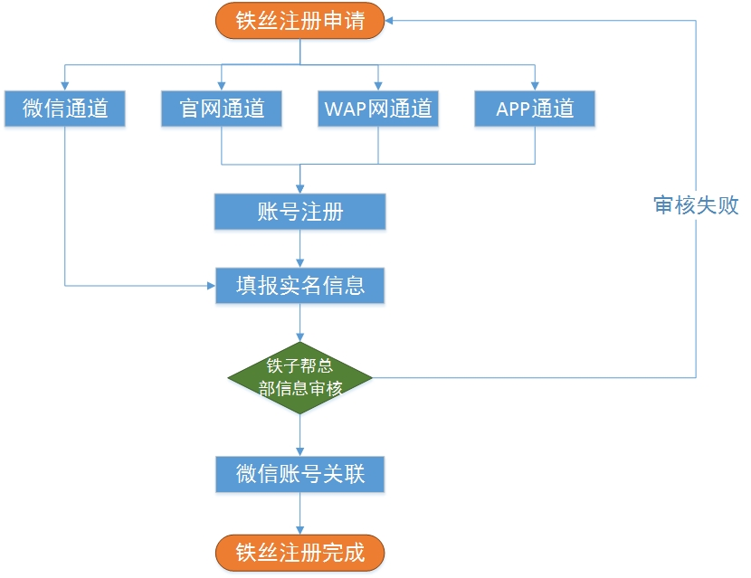

潜在铁丝通过官网、WAP网、APP、网点注册铁丝账号（邮箱），并填报相关实名信息（包括所在区域、姓名、手机、身份证号、联系地址等），通过铁子帮总部审核后，设置账号与微信绑定关联完成铁丝注册成为铁丝。微信通道直接填报相关实名信息进行注册流程完成注册流程。

### 铁丝币充值流程

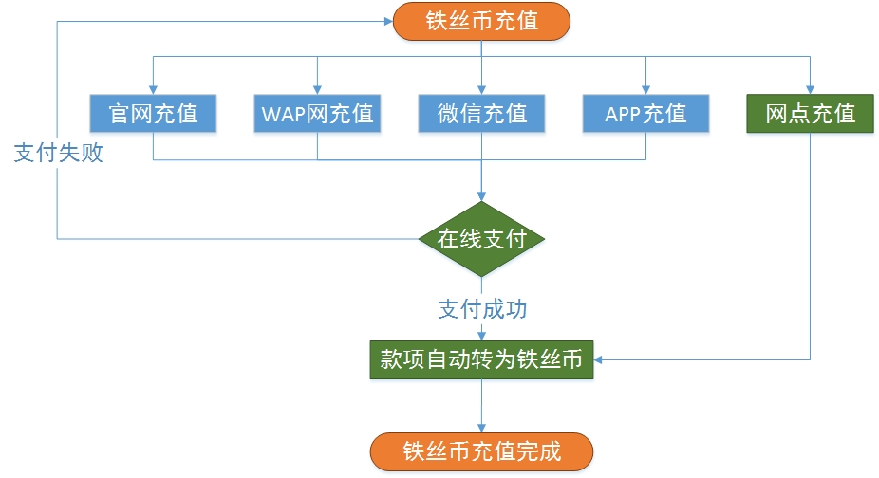

铁丝通过登录官网或WAP等铁子帮线上系统前台进行网络充值，也可在网点为铁丝账号进行现金充值，充值金额将转换为铁丝币存放在铁丝账号中。铁丝币作为铁子帮生态圈中的具备交易能力的虚拟产品，可在铁子帮生态圈中消费使用（包括购买铁子帮商品、球场消费等）。铁丝币不能在多个铁丝账号间流转，只能代付和AA付款。

### 铁丝卡申领流程

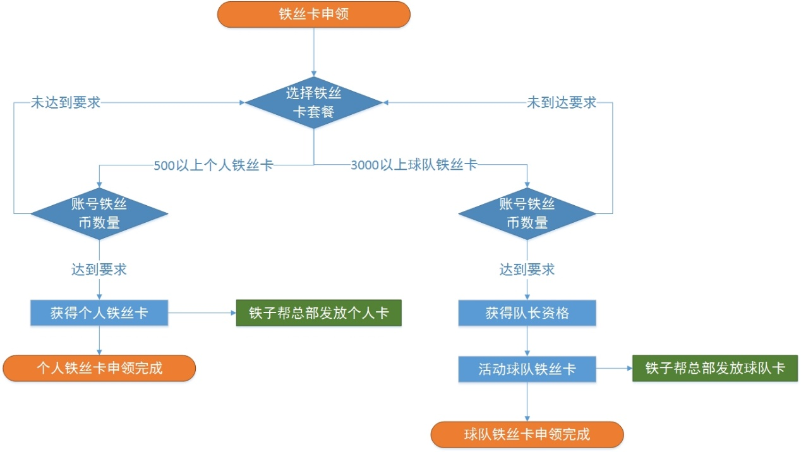

铁丝账号中的铁丝币达到500个以上时可申领个人铁丝卡，个人铁丝卡可用于球场刷卡消费等；

铁丝账号中的铁丝币达到3000个以上时可申领球队铁丝卡，申领成功后获得球队铁丝卡，同时申领人获得队长资格可申请组建球队；

### 队长组建球队流程

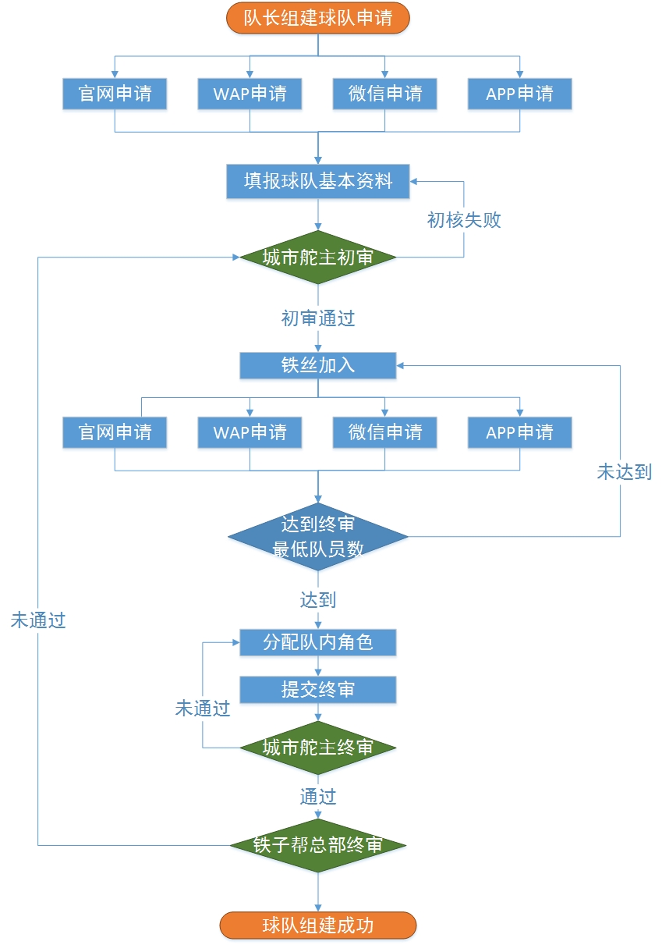

获得队长铁丝卡的队长可通过官网或WAP等铁子帮线上系统前台申请组建球队，并填报球队基本资料（所属城市、球队名、球队简介等），提交至当地舵主审核后完成初审。通过初审的球队通过官网或WAP等铁子帮线上系统前台招募当地铁丝加入，当地铁丝也可直接搜索加入。当球队成员达到终审最低人数时，队长分配球队内角色（如球员、足球宝贝等）后可发起终审，由城市舵主进行终审，通过后提交至铁子帮总部终审完成球队组建。

### 赛事发布流程

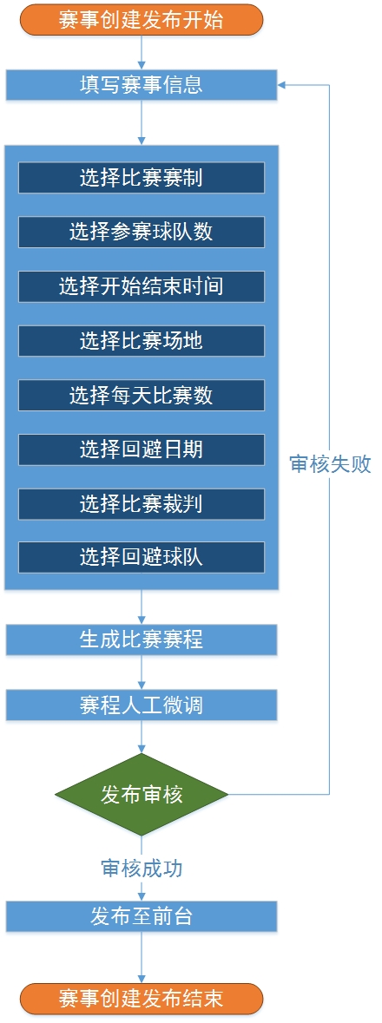

在后台由铁子帮工作人员创建赛事，先填写赛事信息如赛事名称、举办城市、主办方、赞助方等，再选择赛程安排条件如比赛赛制、参赛队数量、开始结束时间、比赛场地、每天比赛数、规避日期、比赛裁判、回避球队等由系统根据算法自动生成赛程，工作人员可对赛程进行微调，最后由管理人员进行审核发布至前台。

### 球队赛事报名流程

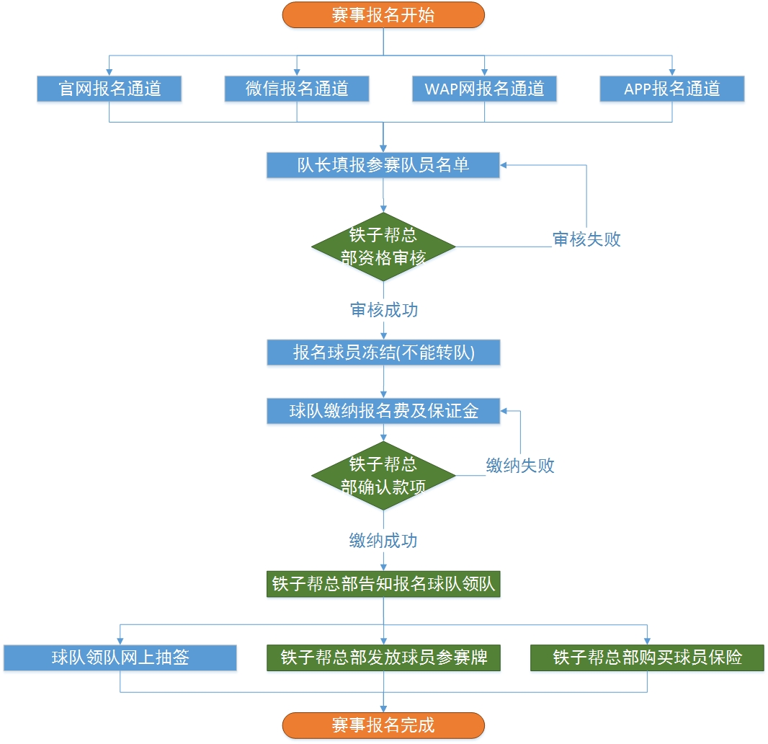

铁丝球队队长通过官网、微信、WAP网、APP等报名通道填报参赛队员名单进行报名，由铁子帮总部进行资格审核，通过后报名的球员不能转队，同时队长在规定时间内缴纳报名费和保证金，由铁子帮总部确认款项成功缴纳后，队长进行网上抽签，同时铁子帮总部发放球员参赛牌和购买球员保险。

### 铁子帮管理人员报名流程

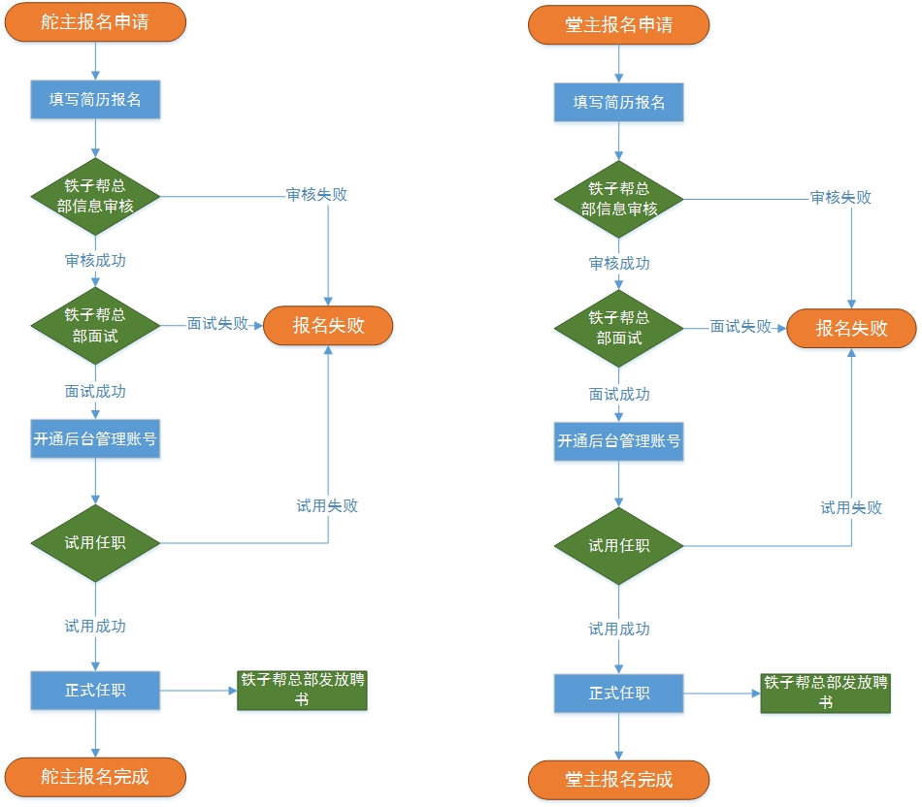

铁丝通过在铁子帮线上系统前台进行铁子帮管理人员（舵主或堂主）的报名申请，填写格式简历后由铁子帮总部进行审核并安排面试，面试成功后开通铁子帮线上系统后台管理账号，并进入试用期，通过试用期后正式任职完成整个流程。在工作期间内通过使用前、后台处理相关业务生成KPI考核项。

## 前台建设内容

### 铁丝注册

* 微信前台通过微信号自动注册，并补填实名信息；
* 网站前台手动注册，并填写实名信息绑定微信账号；

### 铁丝会员中心

微信端点击自动进入铁丝会员中心、网站端注册后登录铁丝会员中心。

1. 信息维护

* 修改铁丝密码
* 实名信息维护；
* 微信账号绑定；
* 铁丝卡申领；

1. 财务管理

* 充值、购买铁丝币；
* 朋友代付
* 消费流水

1. 我的球队

* 队员铁丝展示队员信息及所在球队信息。支持未参加球队的铁丝搜索参加球队或接受其他球队的参队邀请，已参加球队的铁丝可退队再参加其他球队，每个铁丝只能参加一个球队；
* 队长铁丝管理球队信息及队员入队、离队管理和邀请参队管理；

1. 我的比赛

* 队员铁丝查看所在球队参加的比赛信息；
* 队长铁丝管理所参加比赛的报名信息；

### 图文资讯中心

* 按后台定义的版块展示图文资讯信息，点击单条信息可查看详细信息。

### 赛事报名

* 展示后台发布的赛事；
* 微信前台点击报名后，自动验证是否为铁丝球队队长、是否已报名（如验证不通过给出提示），验证过后进入报名支付流程。
* 网站前台点击报名后，自动验证是否已登录、是否为铁丝球队队长、是否已报名（如验证不通过给出提示）

### 铁子帮管理岗（舵主、堂主等）报名

* 展示后台发布的管理人员(舵主、堂主)招聘信息；
* 微信前台点击报名后，自动验证是否为铁丝、是否已报名（如验证不通过给出提示），验证过后进入报名流程。
* 网站前台点击报名后，自动验证是否已登录、是否为铁丝、是否已报名（如验证不通过给出提示）验证过后进入报名流程。

## 后台建设内容

### 资讯管理

* 图文资讯板块新增、修改的管理；
* 图文资讯信息的新增、删除、修改、发布、审核的管理；

### 铁丝管理

* 管理铁丝账号信息、实名信息及实名信息审核；
* 管理铁丝球队信息、队员信息及新球队审核；
* 管理铁丝卡发放，包括铁丝卡的绑定和快递打印标准文件；

### 财务管理

* 管理铁丝线上交易流水，包括充值、购买铁丝币、使用铁丝币；
* 管理铁丝线下铁丝卡交易及非会员现金交易流水；
* 管理各球场服务及产品的定价；

### 赛事管理

* 按规则自动生成发布铁子帮联赛信息包括联赛信息及赛事赛程；
* 管理铁丝球队报名信息；

### 招聘管理

* 发布铁子帮管理人员招聘信息（舵主、堂主）；
* 管理铁丝报名信息；
* 管理开通报名并面试成功的后台账号；

## 收银端建设内容

* 铁丝卡线下交易收银；
* 现金线下交易记账；

## 交付形式

* 微信服务号微门户；
* 官网网站；
* 收银端；

## 交付时间

签订合同（确保功能需求及流程确定不变）后的14天内交付微信服务好微门户和收银端，21天内交付网站，同时完成全部测试工作。